Chapitre 1 : Biomes et bioshpère

# La biosphère

1. Décrire et étudier la biosphère

**Quelques termes :**

**La biogéographie** étudie *les organismes vivants et leurs groupements* dans leur répartition spatiale et temporelle, comme dans leur relation avec les différents éléments de l’espace géographique.

**Biosphère:** ensemble des écosystèmes de la planète. La partie de la Terre où l'on trouve la vie. (Aquatique, terrestre,…)

**Biogéographie :** discipline faisant partie intégrante de l’écologie dont l’objet est l’étude de la répartition des EV dans les divers écosystèmes continentaux et aquatiques. La biogéographie se subdivise en 2 sous-disciplines : la génomie, qui décrit la répartition des EV, et la chorologie, qui a pour but d’expliquer les causes de la distribution des EV dans les diverses régions de la biosphère actuelle.

**Écologie:** étude scientifique des interactions entre les organismes d'une part et entre les organismes et leur milieu d'autre part, dans les conditions naturelles. On peut voir aussi l'écologie comme l'étude de la distribution et de l'abondance des organismes. Les questions qu'on se pose se retrouvent à des niveaux d'organisation de plus en plus vastes, de l’individu à la biosphère.

**Écosystème :** Biocénose/biotope**.** Ensemble formé par les facteurs abiotiques (ou physicochimiques : température, lumière, eau, nutriments, etc.), et la communauté ou facteurs biotiques (interactions entre les organismes directes ou non, immédiates ou différées) d'une aire donnée. On y étudie les flux d'énergie et les cycles biogéochimiques.

**Biomes** = écosystèmes terrestres ou aquatiques caractéristiques de grandes zones biogéographiques qui sont soumises à un climat particulier qui imposent la présence d’une végétation particulière.

Les **individus :** les limites de tolérance des organismes aux stress écologiques déterminent où ils peuvent vivre.

La **population** = groupe d'individus d'une même espèce vivant dans une aire géographique donnée à un moment précis.

La **communauté** = tous les organismes qui habitent dans une aire donnée. Assemblage de populations de différentes espèces.

Une **formation végétale** est une communauté d'espèces végétales qui détermine, avec d'autres éléments, un paysage caractéristique qui est souvent gratifié d'un nom particulier par les populations qui le fréquentent ou les scientifiques qui l'étudient

1. La biodiversité

**Biodiversité** : englobe l’ensemble des espèces de plantes, animaux et de microorganisme ainsi que les écosystèmes et les processus écologiques incluant à la fois le nombre et la fréquence des écosystème, des espèces et des gènes dans un ensemble donné.

Elle se décline en 4 composantes :

* Diversité spécifique

Variété au niveau des différentes espèces trouvées dans une aire donnée.

* Diversité écosystémique

Variété au niveau des environnements physiques des communautés biotiques dans un paysage.

* Diversité génétique

Variété au niveau des allèles, des gènes, des structures génomiques,… A l’intérieur des espèces.

* Diversité fonctionnelle

On perçoit nettement que la biodiversité est maximale dans les régions équatoriales et tropicales et minimales dans les régions subpolaires ou de désert chaud. Il y a des zones parallèles à l’équateur qui se ressemblent d’un point de vu de la biodiversité.

Relation entre la richesse des espèces en Amérique du Nord et:

* la latitude,
* la température moyenne annuelle,
* l'ETP
* l'amplitude thermique

Biodiversité suit les grandes zones d’écosystème que l’on peut trouver. (Cordillère des Andes,…). Recouvrement entre les zones géographiques et les biodiversités.

**Haut-lieux de biodiversité dans le monde :**

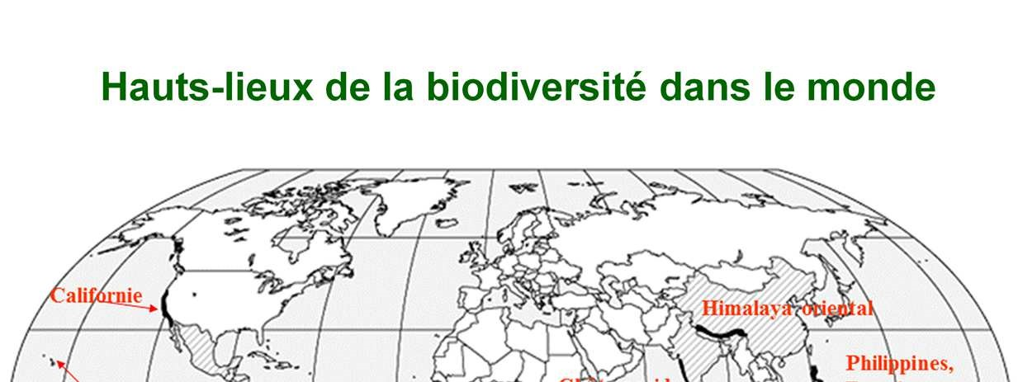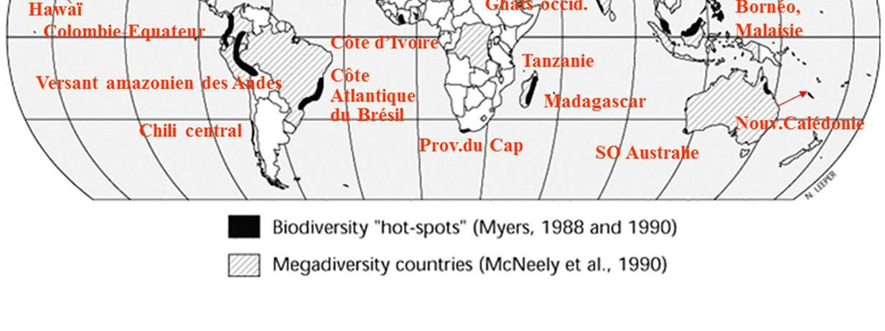

Nb très élevé d’espèces dans certaines zones du monde, où elles sont intéressantes et caractéristiques. Les espèces trouvent des niches écologiques qui vont ainsi pouvoir se développer.

Pas les mêmes végétaux partout dans le monde, il y a adaptation des groupements végétaux qui possèdent des caractéristiques spécifiques. Différents facteurs vont rentrer en compte pour Controller la répartition des groupements de végétaux, et ces végétaux vont suivre l’évolution de son milieu de vie, ça permet d’étudier les différents paysages et ce qui a pu arriver dans les milieux de vie. (Culture, incendie,…)

# Les grands biomes dans le monde

1. Principe de répartition

**Conditions particulières** : conditions communes entre les milieux aquatiques et terrestres, ainsi que des conditions spécifiques à chacun des biomes.

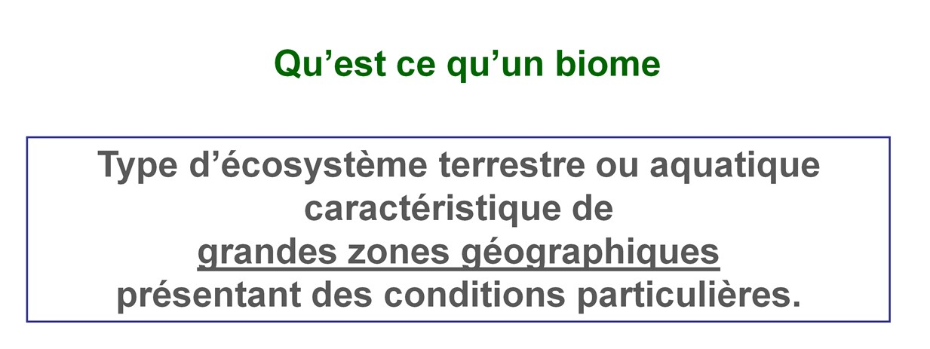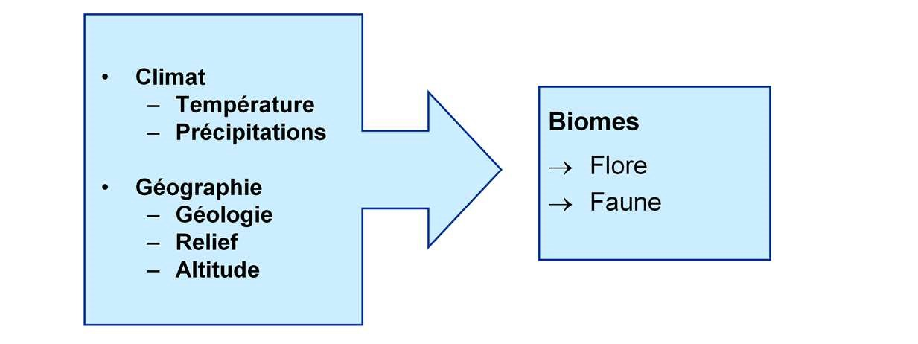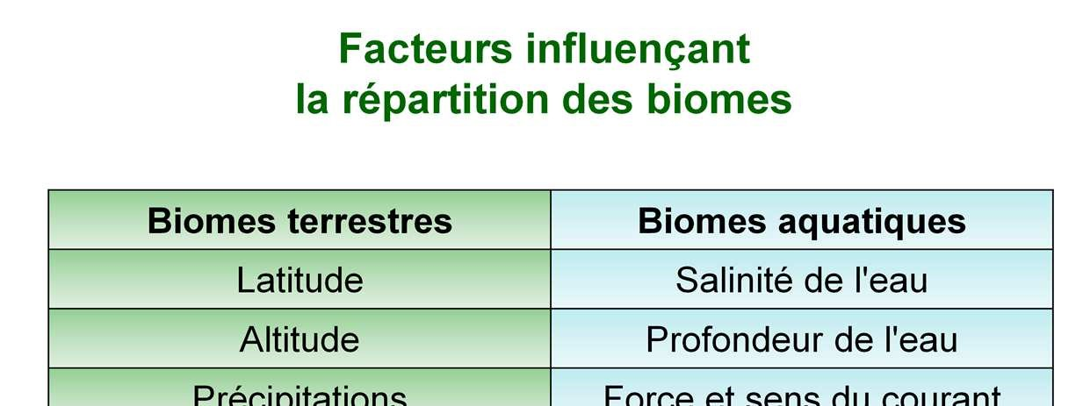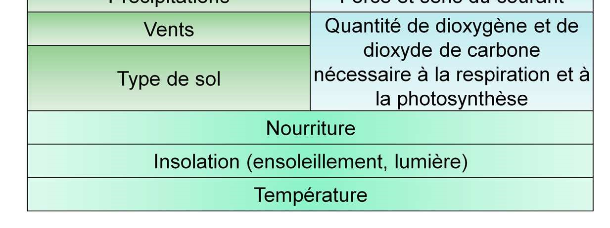

**En montagne** : Problématique versant exposé au sud et celui exposé au nord, qui vont avoir des biomes et biodiversités très différentes. La notion d’exposition est importante.

**Biomes terrestres et climats** :

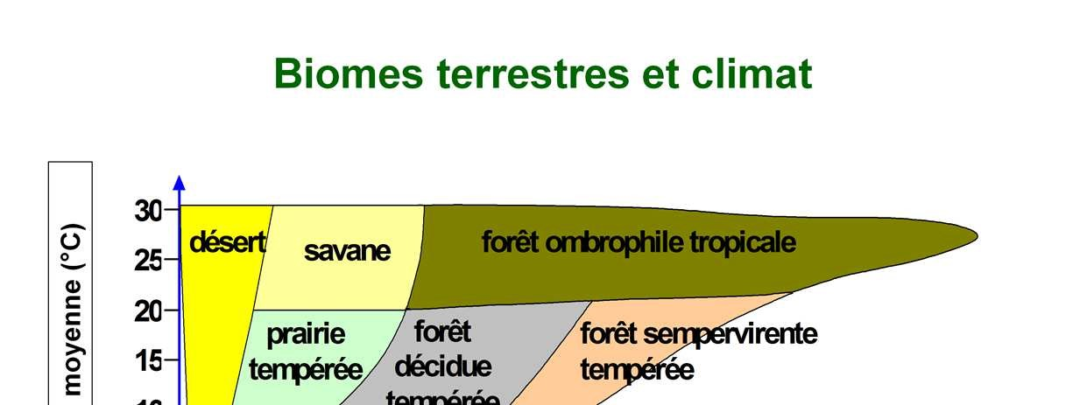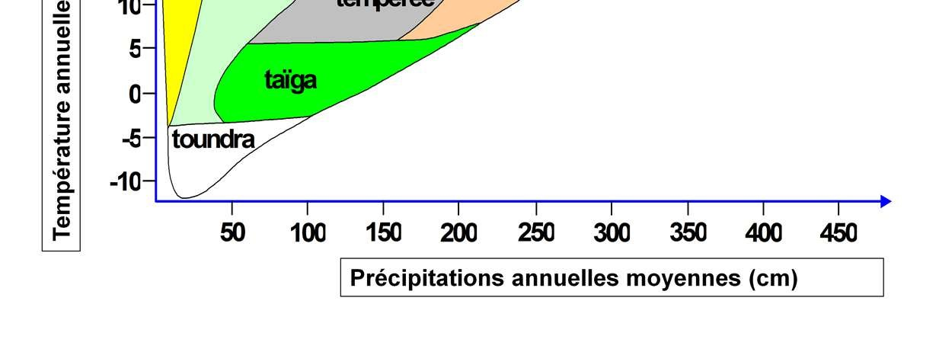

Structuration en fonction des températures et des températures pour spécifier des différents biomes. En fonction de deux gradients : gradient de température et gradient d’humidité. Permet de connaitre la répartition des différents biomes dans le monde en fonction de ces deux paramètres.

**Principaux biomes :**

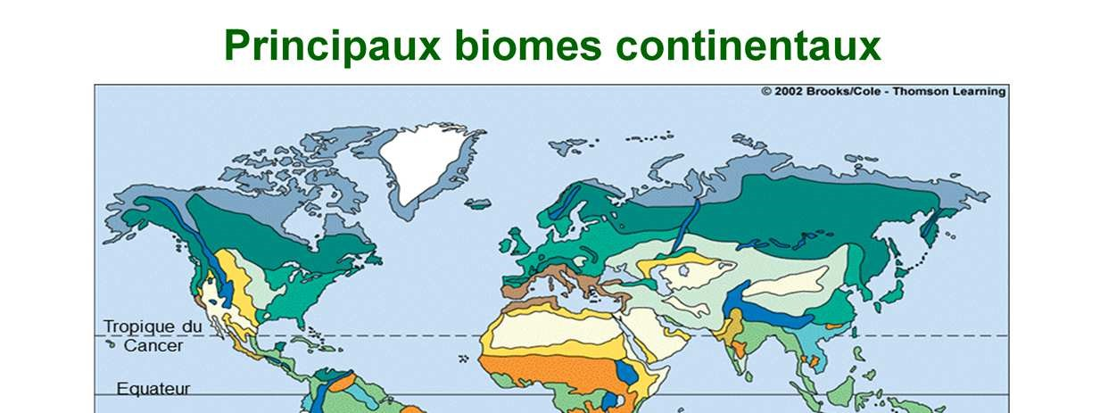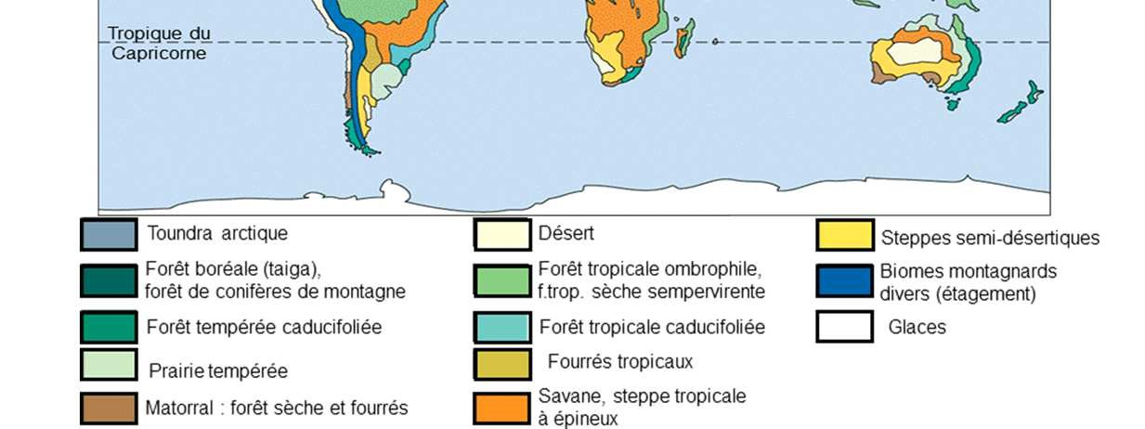

Cette carte montre les 13 principaux biomes présents en milieu terrestre. L’équateur est la « barrière » du milieu et il y a plus de biomes du côté des latitudes nord que des latitudes sud. L’altitude peut aussi être un facteur clé du biome.

1. Ecosystème forestier

**Boréale** : 32% des forêts du globe, et la majorité des espèces sont des conifères (sapin, épicéa, mélèze, epinette,…) mais il y a également présence de quelques feuillus.

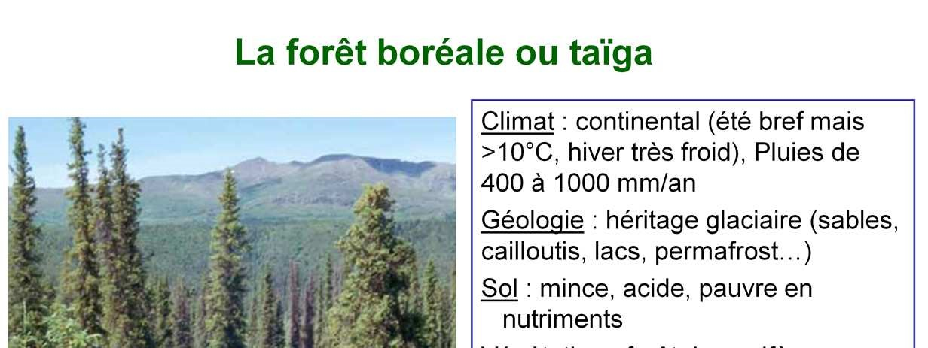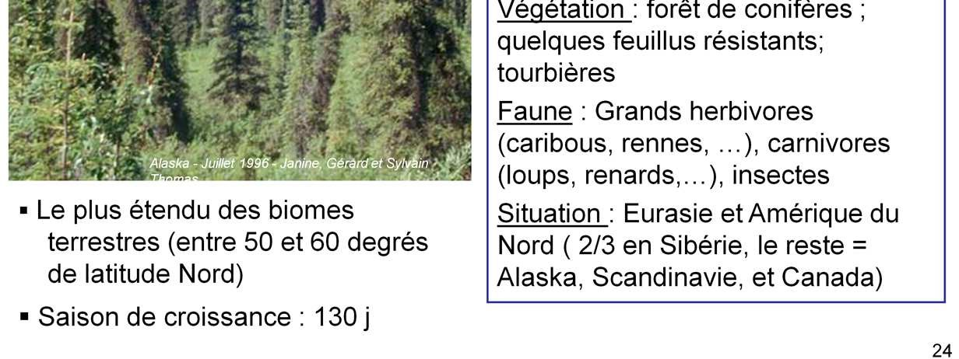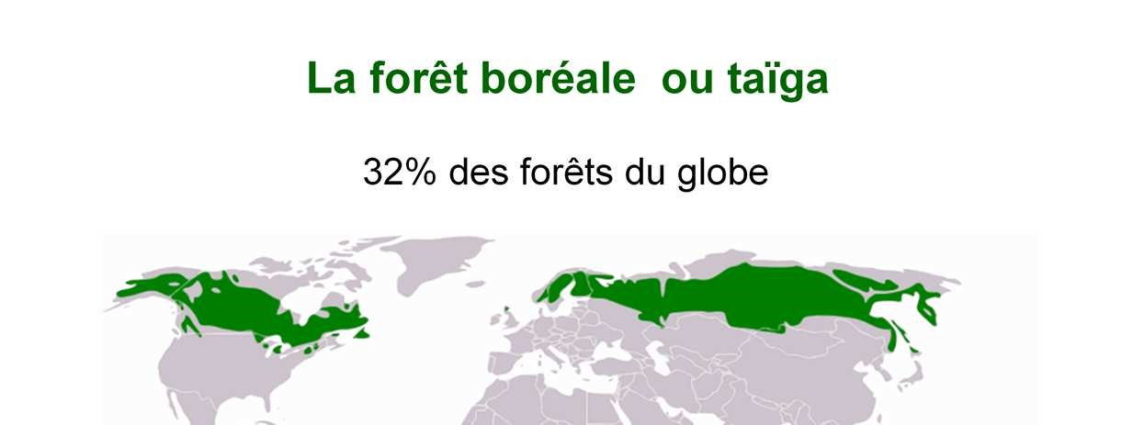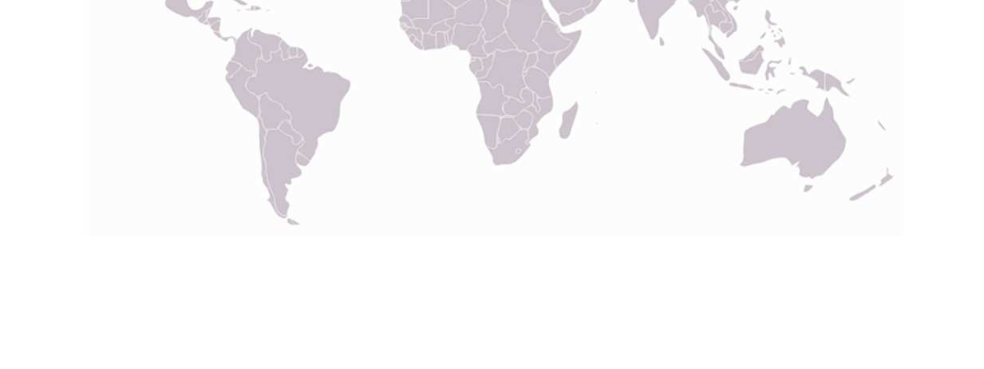

**Tempérée** : Dormance saisonnière hivernale : feuilles tombent pour économiser l’énergie des arbres.

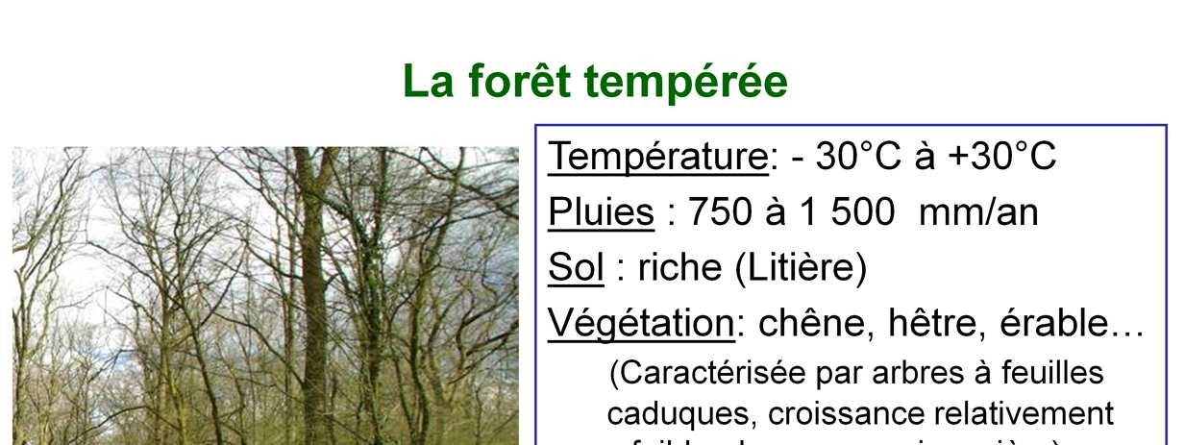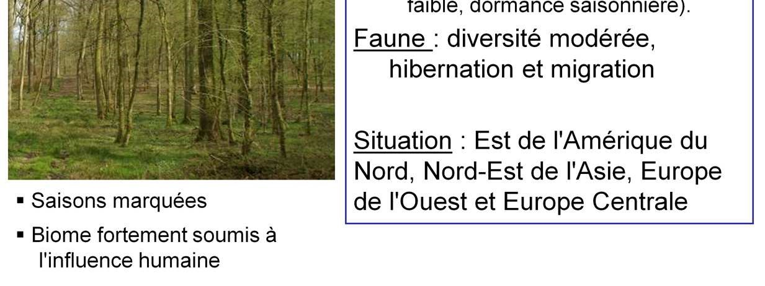

Pas beaucoup de diversités animales mais beaucoup de phénomènes d’adaptation comme l’hibernation ou la migration

Fortement soumis à l’influence humaine. Sol riche en humus, pratique pour l’agriculture.

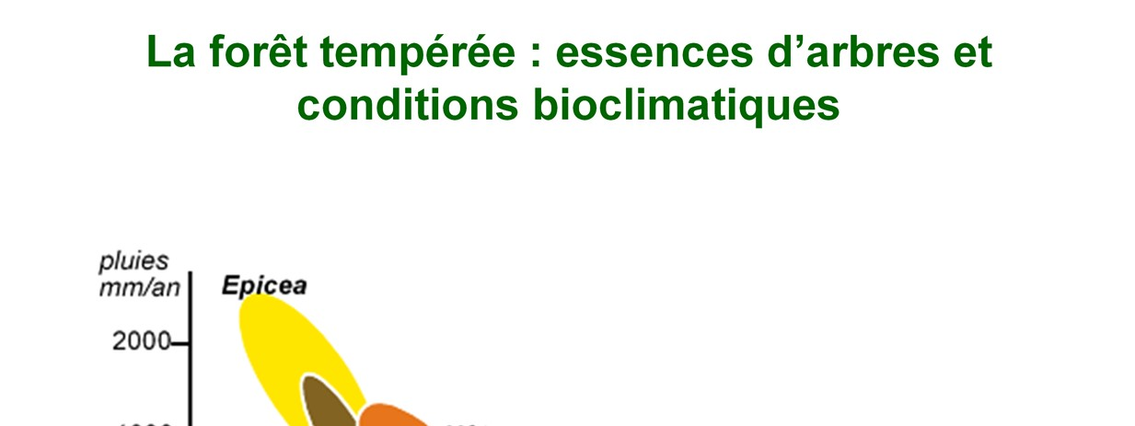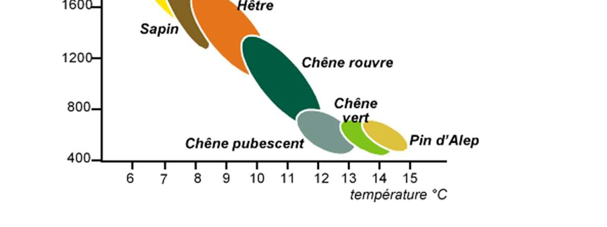

Pas les mêmes essences végétales suivant les températures et la pluviométrie. Evolution des espèces avec déplacements sur le globe des espèces pour trouver leurs températures idéales tandis que d’autres ne trouvent plus les bonnes conditions de développement et disparaissent.

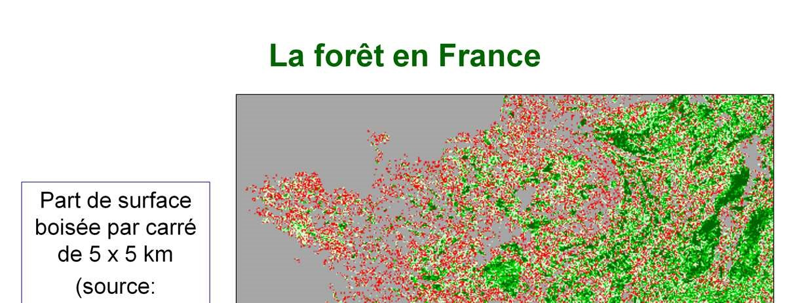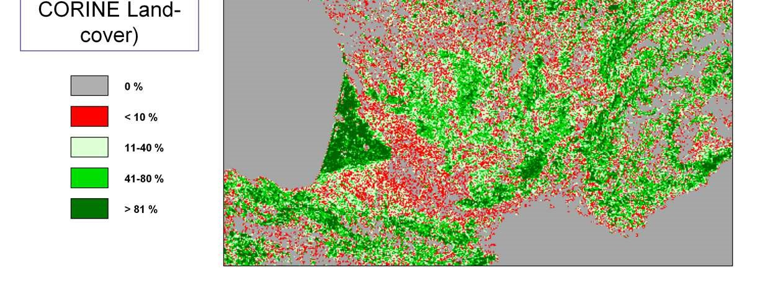

Surface de forêt en croissance en France depuis quelques années par la part de replantations importantes et des abandons d’agriculture. Cela met longtemps pour que les forêts puissent être exploitées.

Il ne reste que quelques forêts tempérées originelles, qui n’ont pas été plantées par l’homme.

Il en existe encore à l’extrême est de l’Europe.

**Méditerranée** : Végétation principale : chêne liège. Certaines espèces introduites brulent vite et avec une très haute chaleur, ce qui cause un problème.

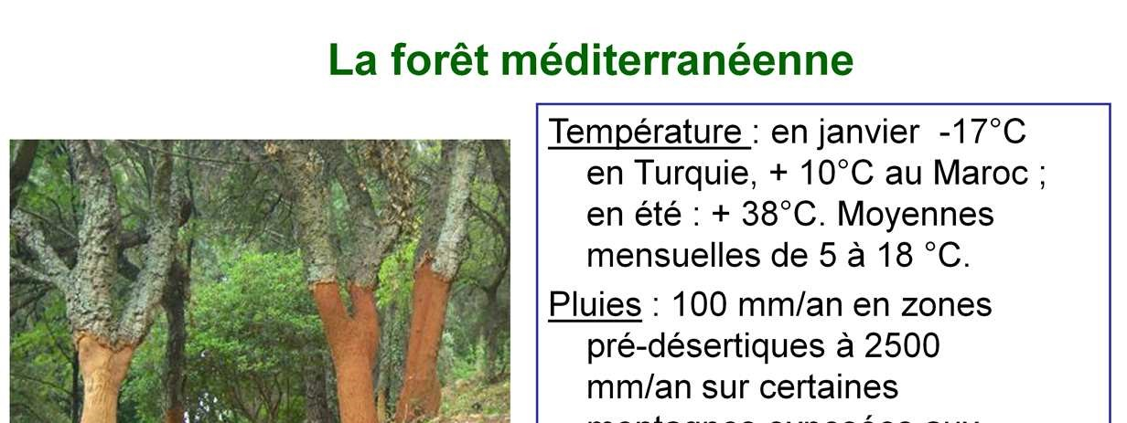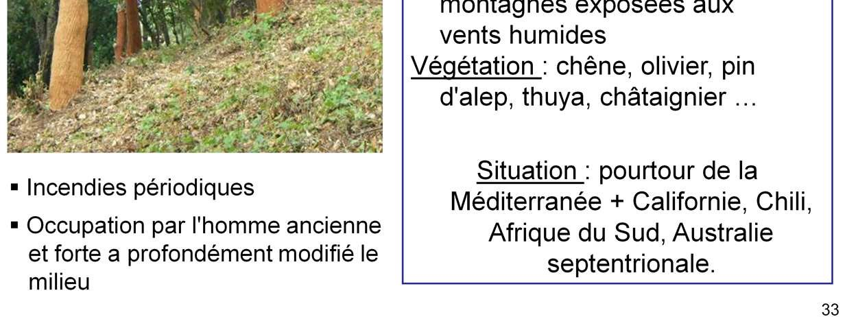

Importante réduction car beaucoup de construction et d’incendie. Mais le feu est un élément dynamique et nécessaire pour les écosystèmes sauf que l’intensité du feu et le nombre d’incendies augmente beaucoup, ce qui provoque un réel problème.

**Tropicale ombrophile :** La biodiversité en termes d’espèce est la plus importante dans le monde entier, mais une grande partie a été perdue pour l’agriculture, le bois,… L’essentiel de la biodiversité se trouve sur la canopée (cime des arbres). Beaucoup de déforestation et de disparition d’habitat pour des espèces emblématiques comme les grands singes. Plus de la moitié des forêts tropicales ont été détruites.

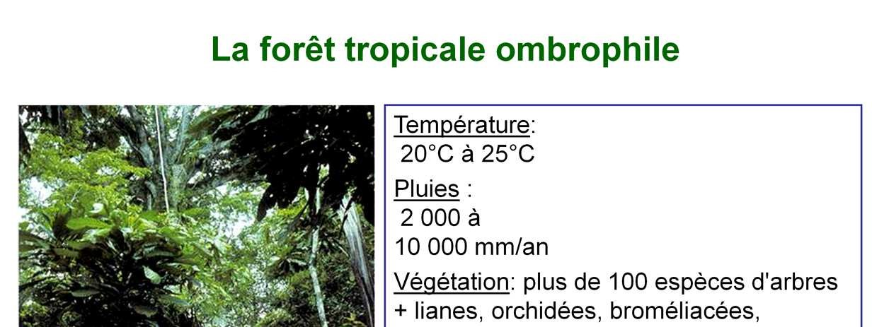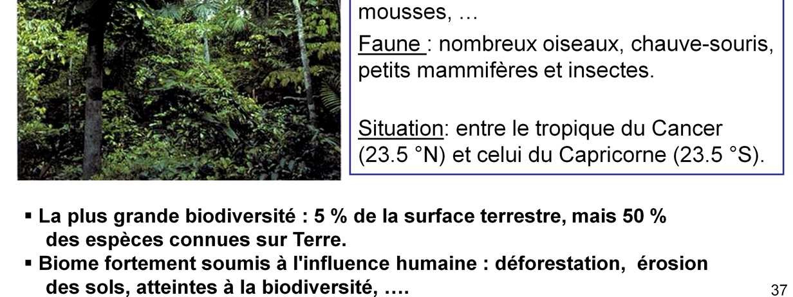

1. Ecosystème des milieux froids

**Toundra :** Température très basse. Végétation basse ou en drapeau car il faut résister au vent. Biome caractérisé par la présence d’un sol gelé toute l’année, mais il y a quand même une productivité primaire et un stock de carbone peut se faire. Le carbone n’est donc pas dégradé car toujours emprisonné dans le sol. Le changement climatique pose des questions sur l’évolution de ce biome car dans certaines régions le permafrost est entrain de dégelée et il y a production de carbone importante.

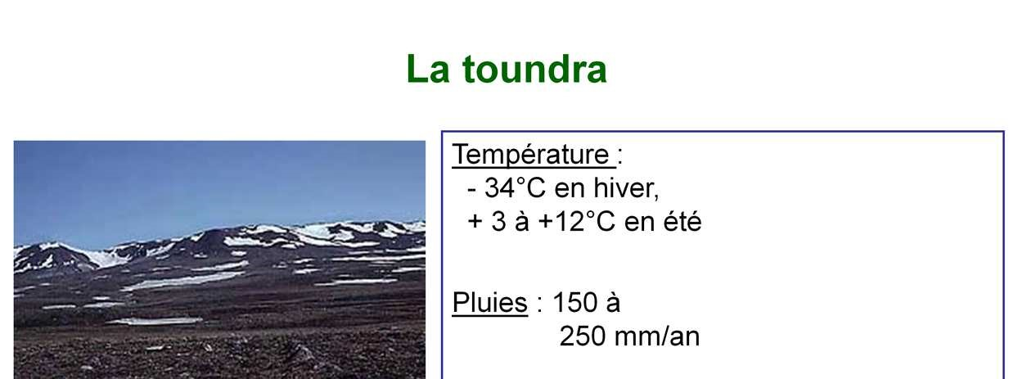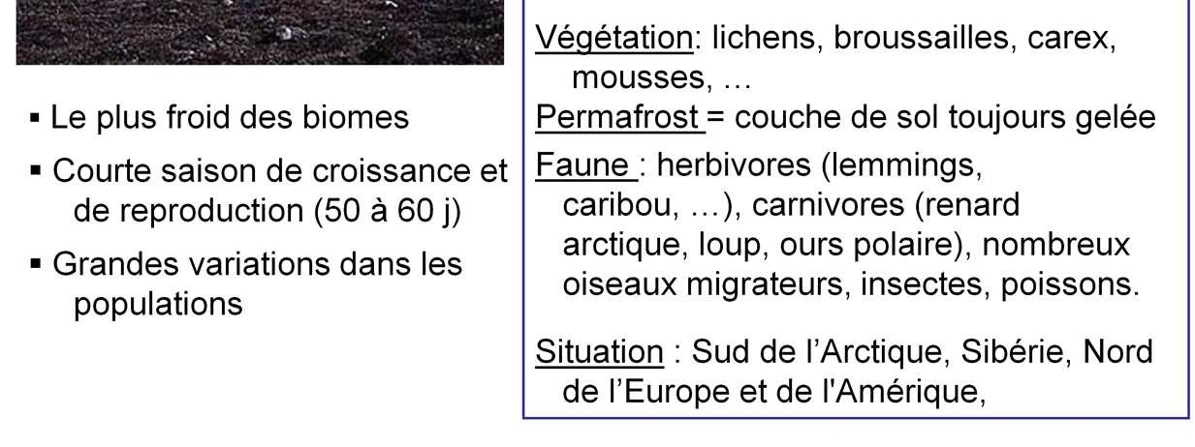

1. Ecosystème des milieux arides

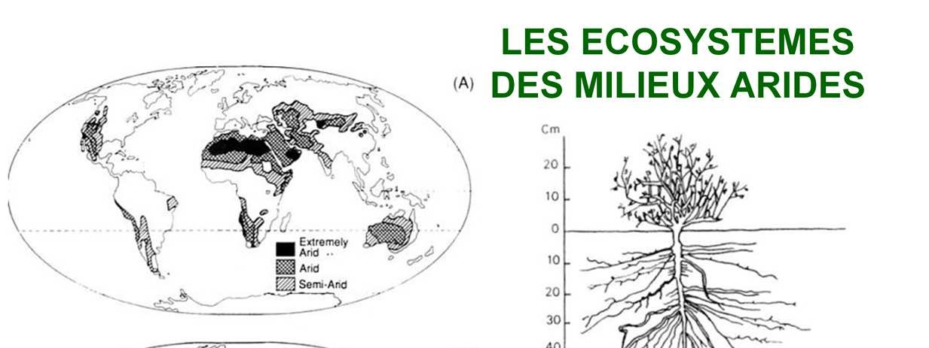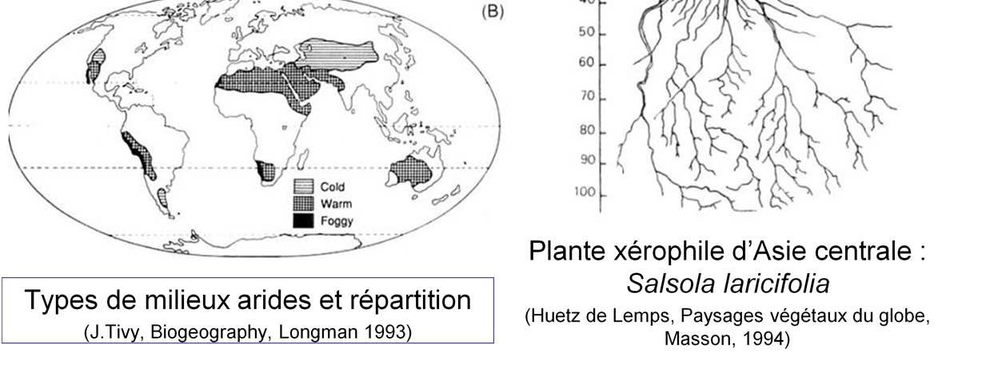

Problème d’accès à l’eau donc développement d’adaptation.

Aridité très élevée donc les végétaux vont essayer d’aller chercher de l’eau partout et de la capter dans les moindres endroits du sol. Système racinaire important pour occuper la plus grande partie du sol possible. Biomasse aérienne faible mais biomasse racinaire excessivement développée.

1. Milieux tempérés et tropicaux

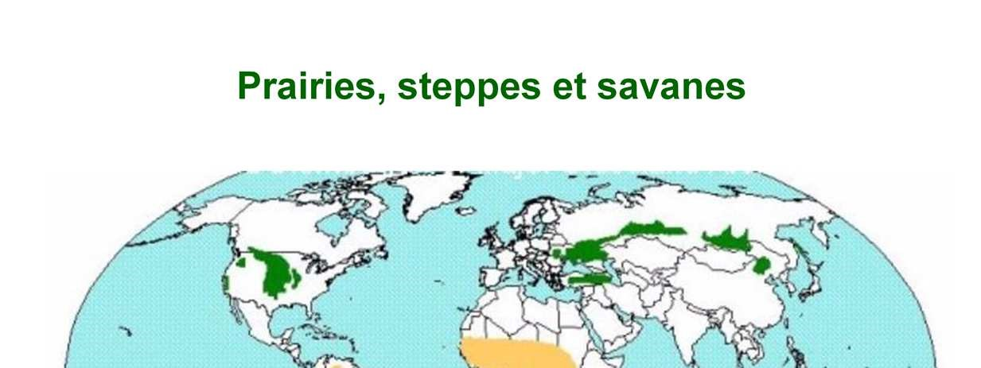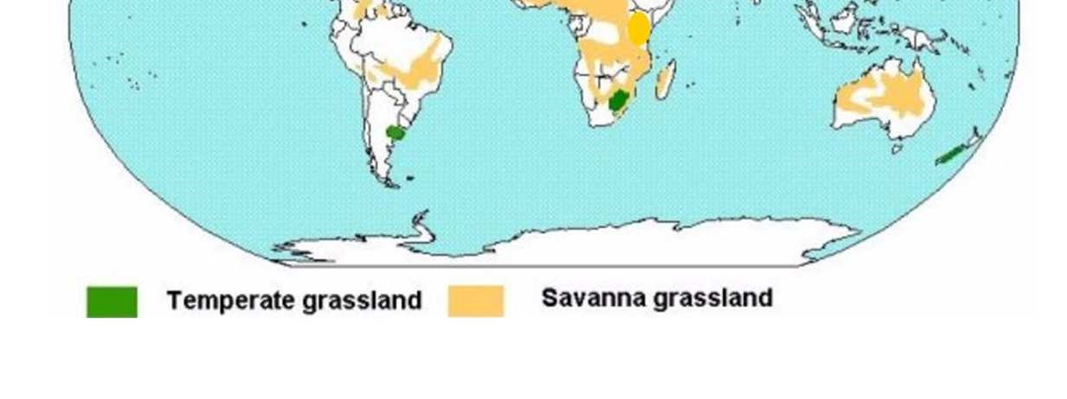

Prairie, savane et steppe abondamment utilisées pour l’agriculture avec la production de bétails et la culture intensive de nombreuses plantes, notamment aux USA.

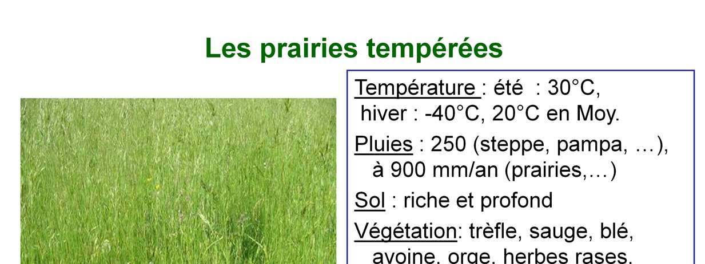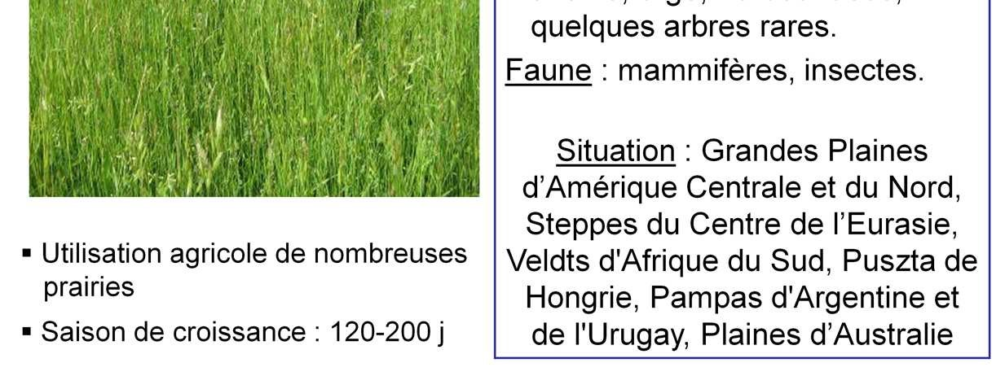

**Prairie tempérée** : Prairies permanentes sous forme de grandes plaines. Elles ont été très utilisées pour l’agriculture car les sols sont très riches et profonds qui permettent d’assurer de très grands rendements.

Diversité animales limitée, sauf pour certains insectes qui possèdent des caractéristiques intéressantes, notamment l’étroite relation entre les insectes et les plantes.

**Steppe :** Etendue de prairie particulière utilisée beaucoup pour les pâturages mais nouvellement mise en place de cultures intensives.

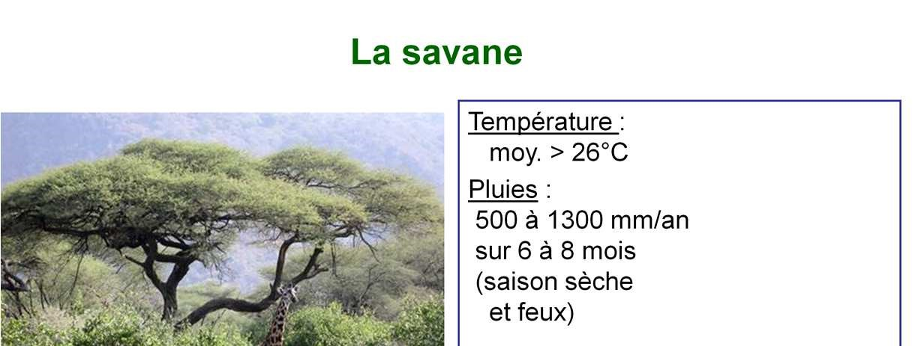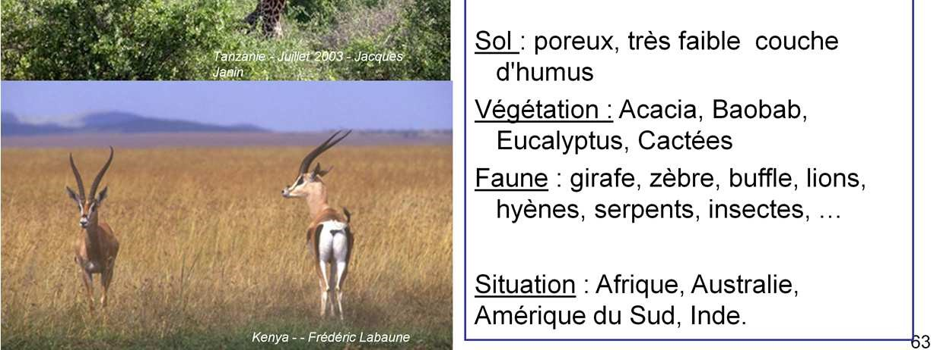

**Savane arbustive** : quelques grands arbres.

Savane plaine : aucun grand arbre.

Grande démarcation entre période sèche et humide, avec les pluies qui permettent à l’écosystème de redémarrer.

1. Ecosystème aquatique

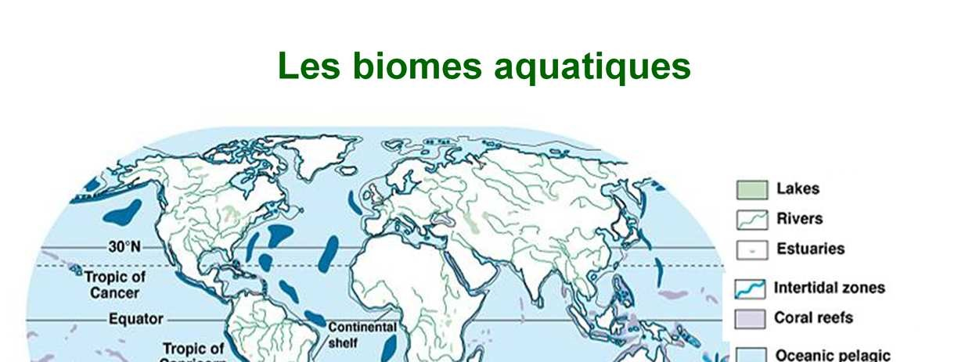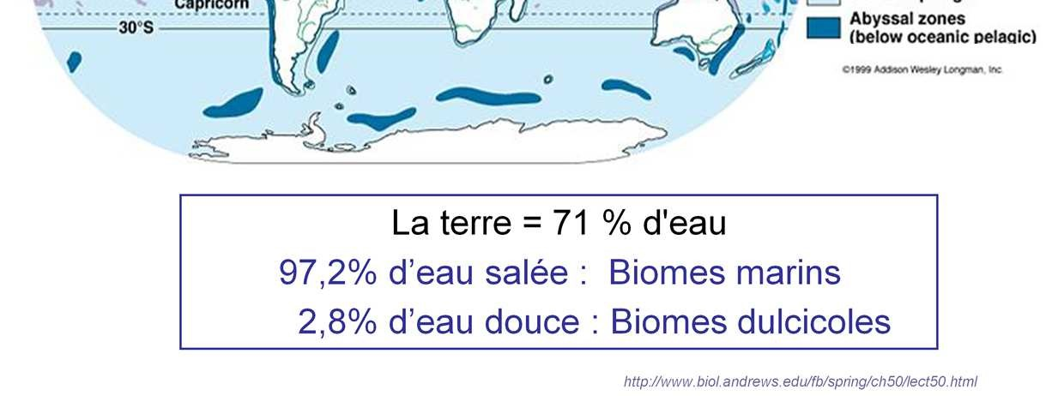

Eau douce n’est pas totalement accessible.

Biomes dulcicoles : lacs + rivières + estuaires.

Biomes marins : Zones de marées + récif corallien + Océan + zones abyssales.

Pas une grande biomasse ni une grande diversité. Plus on descend en profondeur plus la diversité apparente est faible, même si de nombreux éléments en profondeur ne sont pas connus.

Coloration différents de l’eau liée à la nature de la longueur d’onde de la nature qui pénètre dans l’eau

**Eau côtière** : Zones d’interfaces entre deux autres zones : frontière entre deux milieux différents. On les appelle écotones. Ils sont particulièrement riches car on y retrouve toutes les caractéristiques des deux autres écosystèmes.

Les zones côtières sont donc des écotones et sont très riches et protégés. Elles servent alors de zones de reproduction et de productibilité biologique.

**Récif corallien :** écosystème dominant des zones tropicales, mais la biodiversité est en danger et fragiles car proche des zones côtières et subissent l’influence des hommes.

**Plateau continentaux** : Productivité élevée et forte variabilité interannuelle. Au large des côtes. Enorme activité d’exploitation par la pèche. Très lié aux éléments climatiques.

**Biomes dulcicoles** :

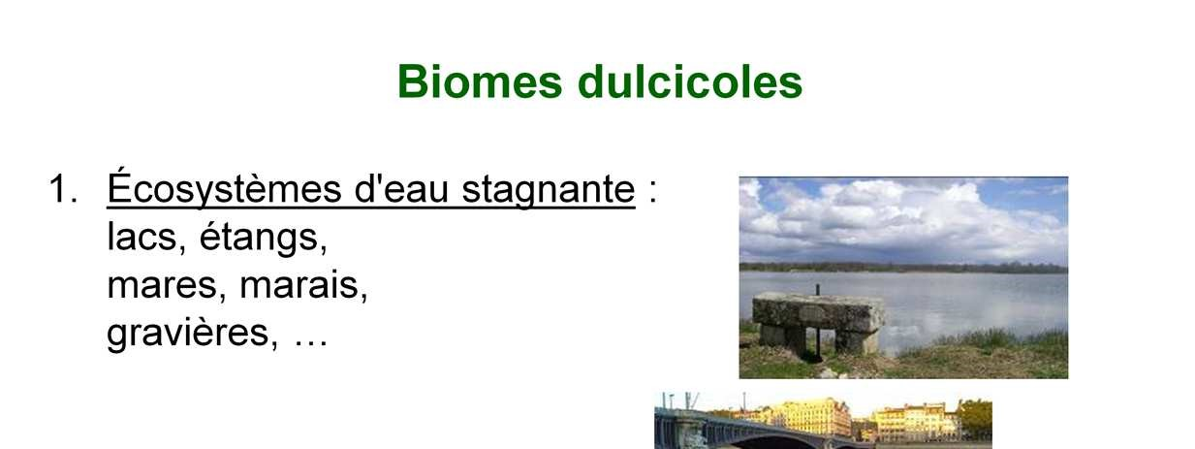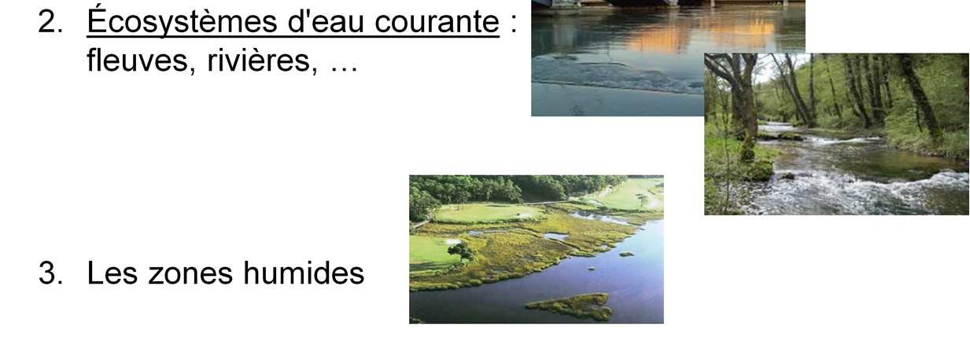

Gravière : terrain dans lequel on a fait un trou pour extraire les matériaux. En général dans le lit principal d’un cours d’eau.